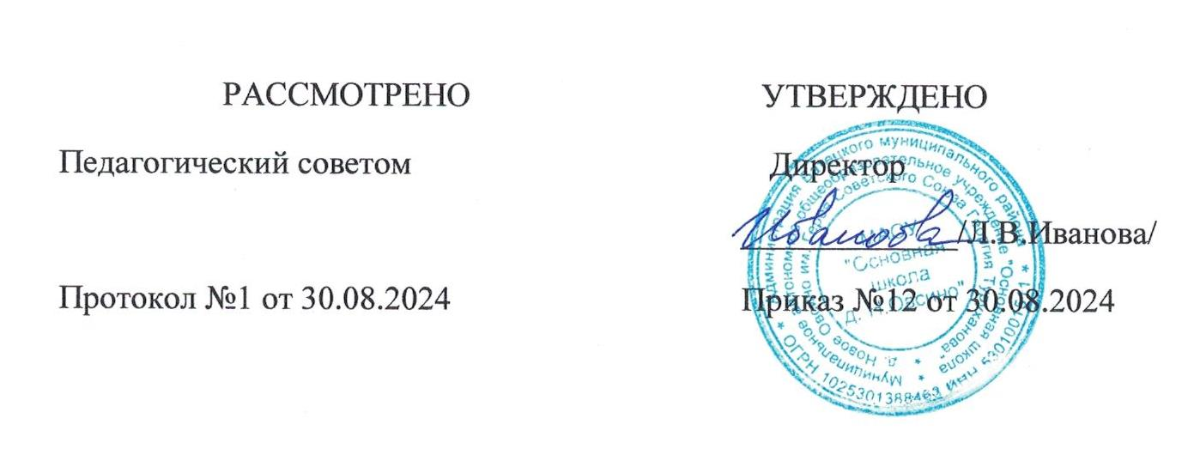

|  |  |  |  |  |  |  |
| --- | --- | --- | --- | --- | --- | --- |
| **Расписание уроков и внеурочная деятельность 3 класс 2024-2025** | | | | | | |
|  |  | пн | вт | ср | чт | пт |
|  |  | 11 нояб. | 12 нояб. | 13 нояб. | 14 нояб. | 15 нояб. |
| 1 | Разговоры о важном Голенковская Н.М. 08:30 - 09:10 Нет кабинета | Математика Голенковская Н.М. 08:30 - 09:10 Нет кабинета | Рус. язык Голенковская Н.М. 08:30 - 09:10 Нет кабинета | Рус. язык Голенковская Н.М. 08:30 - 09:10 Нет кабинета | Физкультура Григорьева Т.Д. 08:30 - 09:10 Нет кабинета |
| 2 | Математика Голенковская Н.М. 09:20 - 10:00 Нет кабинета | Окр. мир Семёнова Е.П. 09:20 - 10:00 Нет кабинета | Физкультура Григорьева Т.Д. 09:20 - 10:00 Нет кабинета | ИЗО Иванова Л.В. 09:20 - 10:00 Нет кабинета | Музыка Голенковская Н.М. 09:20 - 10:00 Нет кабинета |
| 3 | Физкультура Григорьева Т.Д. 10:20 - 11:00 Нет кабинета | Рус. язык Голенковская Н.М. 10:20 - 11:00 Нет кабинета | Математика Голенковская Н.М. 10:20 - 11:00 Нет кабинета | Математика Голенковская Н.М. 10:20 - 11:00 Нет кабинета | Окр. мир Семёнова Е.П. 10:20 - 11:00 Нет кабинета |
| 4 | Рус. язык Голенковская Н.М. 11:10 - 11:50 Нет кабинета | литературное чтение Голенковская Н.М. 11:10 - 11:50 Нет кабинета | Нем. язык Голенковская Н.М. 11:10 - 11:50 Нет кабинета | Труд (технология) Голенковская Н.М. 11:10 - 11:50 Нет кабинета | Нем. язык Голенковская Н.М. 11:10 - 11:50 Нет кабинета |
| 5 | литературное чтение Голенковская Н.М. 12:30 - 13:10 Нет кабинета |  | литературное чтение Голенковская Н.М. 12:30 - 13:10 Нет кабинета | литературное чтение Голенковская Н.М. 12:30 - 13:10 Нет кабинета | Рус. язык Голенковская Н.М. 12:30 - 13:10 Нет кабинета |
| 6 | **Внеурочная деятельность** |  |  |  |  |
| 7 | Краеведение Голенковская Н.М. 14:10 - 14:50 Нет кабинета | Планета здоровья Голенковская Н.М. 14:10 - 14:50 Нет кабинета | Функц. грам. Голенковская Н.М. 14:10 - 14:50 Нет кабинета | Троп. в проф. Голенковская Н.М. 14:10 - 14:50 Нет кабинета | Умелые ручки Голенковская Н.М. 14:10 - 14:50 Нет кабинета |
|  |  |  |  |  |  |